Tema 2: Operadores de búsqueda de la información.
Objetivos:
- Identificar el uso adecuado de los operadores de búsqueda de la información en las investigaciones de salud.
Conocimientos esenciales a adquirir
2.1- Operadores de búsqueda de la información. Concepto. Clasificación. Aplicación.

Habilidades principales a dominar
- Identificar los operadores de búsqueda de la información.
- Determinar el uso adecuado de los operadores de búsqueda.

1- Operadores lógicos o booleanos: permiten combinar tanto palabras dentro de un mismo campo (por ejemplo el título), como varios campos entre sí (por ejemplo título y autor).
Reflejan las relaciones entre conceptos que identifican documentos. Suelen escribirse
en inglés y los más importantes son: OR (O), AND (Y) y NOT (NO).
a) AND: El operador AND (Y lógico) es el operador de intersección de dos conjuntos de búsqueda. Equivale a la conjunción "y" e indica que se recuperarán los documentos que contengan los dos o más términos. El resultado de este operador entre dos conjuntos, por ejemplo, contiene sólo aquellos elementos que son comunes a ambos conjuntos o palabras clave indicadas. El operador AND es uno de los más utilizados debido a la restricción que añade a la búsqueda, y que redunda en la pertinencia de los resultados.
Por ejemplo, se desea recuperar documentos donde se asocie la hipertensión con la arritmia.
Estrategia de búsqueda:
hipertensión and arritmia
Los resultados obtenidos serán referencias a páginas o documentos donde se asocien ambos elementos, es decir, donde exista una coocurrencia de las dos palabras en una misma página o documento. Nótese que se encierra entre comillas la expresión infarto del miocardio para que se interprete como una frase. El resultado del operador AND (Y) entre dos conjuntos puede ser nulo, es decir, puede que no existan elementos con la restricción o reducción indicada.
b) OR: El operador lógico OR (O) es el operador para la unión de conjuntos. Se utiliza para ampliar el alcance de la búsqueda e incrementa, por lo general, el número de documentos a recuperar. Al utilizar OR se indica al buscador que se desea recuperar documentos donde aparezca uno, otro o ambos argumentos indicados. El operador OR es especialmente útil para indicar asociaciones de palabras o sinónimos en la estrategia de búsqueda.
Por ejemplo, si se desea recuperar documentos o páginas sobre juegos en el Síndrome de Down, la estrategia puede ser:
juegos and ("síndrome de down" or mongolismo)
En esta expresión de búsqueda, se combinan los operadores lógicos AND y OR, se encierran entre paréntesis las palabras mongolismo y, además, entre comillas la expresión síndrome de Down, para que el buscador la interprete como una frase literal.
Cuando no se indica ningún operador entre las palabras, algunos buscadores lo interpretan como si se hubiera colocado el operador OR.
c) AND NOT o NOT: El operador AND NOT o NOT es el operador de exclusión de conjuntos. Los resultados del empleo de este operador son registros que contienen todos los elementos del primer conjunto y no, los del segundo. Este operador es el único que sólo necesita un argumento y su función es negar o excluir las palabras clave que se indiquen a continuación. AND NOT y NOT son muy útiles para minimizar los problemas ocasionados por la polisemia. Generalmente, se utiliza después de explorar de forma preliminar los resultados devueltos por el buscador, y así refinar de la búsqueda los resultados irrelevantes. Hay que tener precaución con su uso, porque puede representar la pérdida de documentos relevantes; y revisar la ayuda del buscador para comprobar si utiliza la expresión AND NOT o la palabra NOT o sus equivalentes en español. (y no, no)
Por ejemplo, si se desea recuperar información sobre antibióticos pero que excluya aquella referente a la penicilina, puede utilizarse la siguiente estrategia de búsqueda:
Antibióticos and not penicilina
En este caso, se recuperarán documentos o páginas sobre antibióticos, pero se excluirán aquellos que se refieren a la penicilina.
d) XOR: Este operador constituye una variante del OR. Indica al buscador que recupere sólo los documentos que contengan una de las dos o más palabras clave indicadas, pero que excluya aquellas que contengan las dos a la vez. El operador XOR no tiene un equivalente claro en español, no es muy utilizado y no se conocen muchos buscadores que lo usen.37
La combinación de los operadores booleanos, y la utilización de paréntesis y comillas, permite construir complejas estrategias de búsqueda. En todos los casos, el operador elegido, debe estar precedido y antecedido de espacio, es decir, no deben estar unidos a ninguna palabra.
En algunos buscadores se utilizan los signos matemáticos más (+) y menos (-) en sustitución de los operadores lógicos AND (+) y AND NOT o NOT (-). En ambos casos, el signo correspondiente se coloca delante de la palabra clave, sin dejar espacios. Por ejemplo:
asma + hipertensión.
Nótese que al utilizar los operadores AND, OR o AND NOT, es necesario colocar espacios entre el operador y la palabra clave.

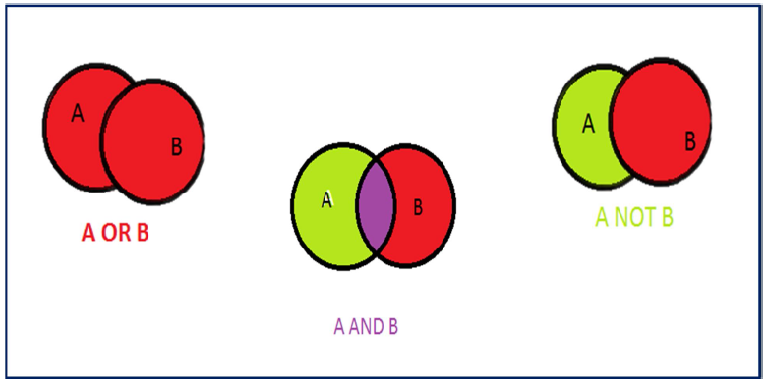
2- Operadores Posicionales o de proximidad: permiten buscar un término según en el contexto en que se encuentra, es decir, en función de su posición respecto a otros términos en el campo que seleccionemos. Los más frecuentes son NEAR (cerca) y ADJ (adyacencia).
- NEAR: Significa "cerca". Con él se solicita al buscador recuperar documentos o páginas que contengan las palabras clave indicadas, pero no separadas por más de 10 palabras o 100 caracteres entre sí. Se parece al AND. En algunos buscadores, puede sustituirse por el símbolo "~" o por corchetes [ ] para encontrar palabras juntas. El operador NEAR es especialmente útil para buscar nombres y apellidos. Su uso implica que ambos argumentos han de estar relativamente cerca.
- ADJ: Este operador significa "junto" y se utiliza para recuperar conjuntos de búsqueda adyacentes. Se parece al AND pero exige que entre ambas palabras no exista otra, es decir, que los términos aparezcan juntos, sea el orden que sea. En algunos buscadores, pueden encerrarse entre comillas ambas palabras para obtener resultados similares.
- FAR: Con este operador se localizan documentos en los que las palabras clave de búsqueda indicadas aparezcan con 25 palabras o más de distancia, al menos en un caso.
- BEFORE: Este operador funciona como el AND, significa "antes de". Difiere del AND en que los términos o palabras indicadas deben aparecer en el orden que se especifique, pero pueden encontrarse a cualquier distancia en el mismo documento.
- FOLLOWED BY: Este operador significa en español "seguido de". Los resultados que se obtienen son muy parecidos a los del operador NEAR, pero marca claramente el orden de las palabras claves. No es utilizado por muchos buscadores.
3- Comparación o rango: sirven para limitar la búsqueda mediante una expresión numérica, datos o, generalmente, fechas: menor que (<2000), mayor que (>2000), igual que (=2000), o en un periodo concreto (2000-2013).
4- Truncamientos: Presencia: El operador de presencia especifica que las palabras deben aparecer en el resultado, es decir, el término debe estar presente. Por lo general, se añade al inicio de la palabra clave el signo de sumar (+) sin espacio, para indicar al buscador que la palabra que sigue se incluirá obligatoriamente en la información recuperada. Por ejemplo:
+estadística.
En este caso, pueden recuperarse páginas o documentos donde aparezca la palabra bioestadística.
Ausencia: En la estrategia de búsqueda, puede indicarse la ausencia de alguna palabra clave, de forma tal que si estuviera presente, se excluya de la lista de resultados devueltos por el buscador. Por ejemplo:
Hepatitis -alcohólica
El buscador devolverá documentos o páginas web que excluyan la hepatitis alcohólica. El operador de ausencia puede sustituirse por el operador lógico de exclusión NOT o AND NOT.
Truncado: El truncamiento de palabras clave hacia la derecha es, tal vez, el más utilizado y admitido en los buscadores de Internet, pero también es posible al inicio o en el medio de la palabra clave. Generalmente se utiliza para truncar el símbolo de asterisco (*), pero algunos buscadores admiten otros símbolos como ($, # y ?). Es muy importante, como se ha señalado para otros casos, revisar cuidadosamente la ayuda del buscador o la opción de búsqueda avanzada para comprobar el tipo de truncamiento que admite el buscador seleccionado. El truncamiento permite conocer cuáles son las acepciones o formas en que puede presentarse el término o palabra que se trunca. Con él, se recuperan documentos que contengan la palabra clave, pero también aquellas en la que la palabra sea raíz o sufijo. El símbolo más utilizado es el asterisco, el cual reemplaza una serie indeterminada de letras. Por ejemplo:
hipert*.
En este caso, el buscador devolverá referencias a páginas o documentos sobre hipertensión, hipertiroidismo, hipertonía, etcétera.
Frases literales entre comillas: El uso de frases entre comillas indica la intersección de palabras en la búsqueda, que además, aparecen adyacentes. Es muy parecido al AND pero exige que la secuencia de palabras sea idéntica. En el resultado de la búsqueda, la frase aparecerá en el texto recuperado. Se aconseja indicar frases cortas que contengan términos que aparecen con frecuencia en los documentos consultados en el mecanismo de búsqueda. Por ejemplo:
"Sangramiento digestivo alto"
Es posible utilizar el guión para concatenar palabras y obtener resultados similares. Por ejemplo:
Sangramiento-digestivo-alto
La búsqueda de palabras aisladas como hipertensión arterial y esencial puede arrojar resultados excesivos, pero si se encierran entre comillas, el resultado puede disminuir ostensiblemente, porque el buscador rastreará la frase "hipertensión arterial esencial"
Funciones especiales
Algunos buscadores admiten la utilización de comandos o funciones especiales para buscar información, entre los que se encuentran:
anchor:texto
El buscador identificará aquellas páginas que contienen la palabra o expresiones especificadas en el texto de un hipervínculo. Por ejemplo:
anchor: "buscadores de salud"
domain:nombre del dominio.
Cuando se especifica un dominio, se restringe la búsqueda a determinados países o tipo de dominios en Internet (educacionales, comerciales, gubernamentales, militares etcétera). Por ejemplo, si se desea recuperar información sobre sitios del Reino Unido que traten sobre motores de búsqueda, habría que construir la siguiente estrategia de búsqueda:
"search engine" and domain:uk o "search engine"+domain:uk
Para recuperar las páginas que se encuentran en el dominio de la Red Telemática de Salud (Infomed), se definiría la siguiente estrategia de búsqueda:
domain:cu and sld o domain:cu+sld
host:nombre del host.
Localiza páginas ubicadas en un servidor específico o las excluye, en dependencia de las combinaciones que se realicen con los operadores AND (+) y AND NOT o NOT (-). Generalmente, cuando los sitios son muy grandes, los buscadores no los rastrean completamente, sino que se limitan a buscar en sus propias bases de datos en busca de resultados. Esta técnica se utiliza cuando se necesita recuperar información en uno de estos sitios muy grandes y que no tienen un motor de búsqueda interno. Por ejemplo, si se desea recuperar la información que pueda existir sobre asma en el sitio www.sld.cu de Cuba:
host:www.sld.cu+asma.
En este caso, el buscador rastreará el sitio de www.sld.cu completo, para identificar los recursos de información que existen sobre asma.
image:nombre del archivo.
Localiza páginas con imágenes que tengan un nombre de archivo específico. Aquí es útil truncar hacia la derecha con el signo de asterisco (*) si se desea recuperar cualquier archivo de imagen sobre un tema determinado. Por ejemplo, si se desea recuperar archivos de imágenes (jpg, bmp, gif) sobre el corazón:
image:corazon.*
Si se desea recuperar sólo imágenes gif del corazón, entonces se indica al buscador lo siguiente:
image:corazon.gif
link:texto url
Busca las páginas que contienen un vínculo a una página con el texto del URL especificado. Por ejemplo, si se desea encontrar sitios con enlaces a BIREME, entonces se deberá construir la siguiente estrategia de búsqueda:
link:www.bireme.br
text:nombre del texto
Con esta función se localizan las páginas que contienen el texto especificado en cualquier parte de la página excepto una imagen, un vínculo o un URL. Por ejemplo:
text:orinoterapia
title:texto del título
Con esta función, se buscan las páginas en cuyo título, nombre o descripción, esté la palabra o expresión especificada, que se visualiza normalmente en la barra de título del navegador. Por ejemplo, si se desea recuperar páginas que presenten en el título la frase "asma bronquial", puede teclearse:
title:"asma bronquial"
url:nombre de la url
Esta función es útil para encontrar páginas web que presenten en el texto de su dirección URL, la palabra o frase especificada. Por ejemplo, si se desea recuperar URLs en las que aparezca la palabra farmacia:
url:farmacia
Búsqueda por campos
La búsqueda por campos es una de las facilidades principales que poseen las conocidas bases de datos bibliográficas biomédicas, Medline, Current Contents, LILACS y otras. En la opción de búsqueda avanzada de algunos motores de búsqueda existe esta posibilidad, que ayuda considerablemente a encontrar la información deseada en Internet. No todos los buscadores tienen esta opción, por lo que será necesario recurrir a la ayuda del motor y especialmente a la opción de búsqueda avanzada, si existiera.

Uso de mayúsculas y minúsculas en la búsqueda
La mayoría de los autores sugieren que el texto de la estrategia de búsqueda debe escribirse preferentemente en minúscula. Si se escribe todo en mayúscula, el buscador sólo recuperará los documentos o páginas que estén en mayúsculas y viceversa. Algunos buscadores admiten las dos formas de escritura.
Siempre que utilices varios operadores en una búsqueda has de usar paréntesis que te permitan establecer a qué palabras está afectando cada operador. Así te aseguras que estás obteniendo la información que deseas y no otra.

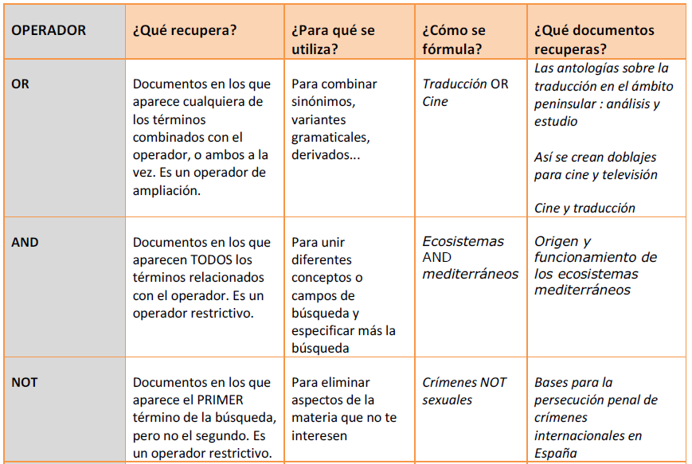
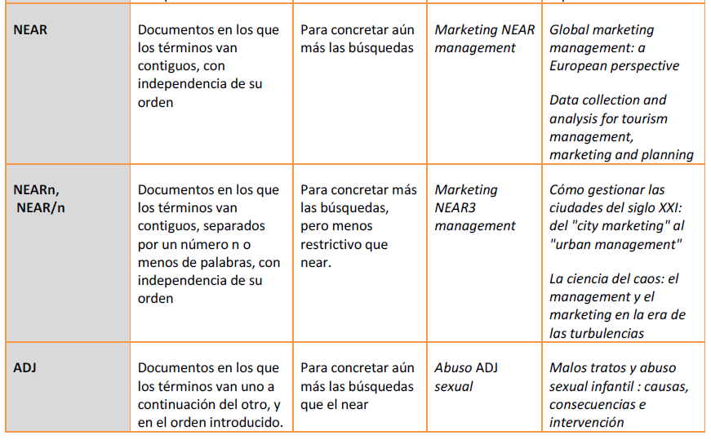
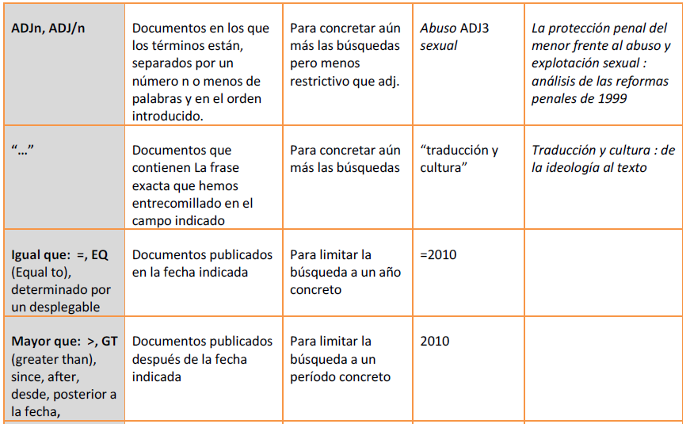
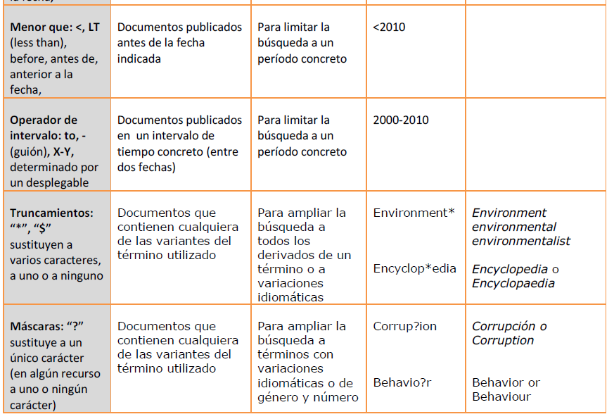
Consejos para replantear la estrategia de búsqueda
Si obtienes muchos resultados:
Añade más conceptos relevantes y combínalos con AND
Elimina truncados
Utiliza descriptores
Busca en campos más específicos (por ejemplo el título o las palabras clave)
Si obtienes pocos resultados:
Elimina los conceptos menos relevantes, mantén sólo los más importantes
Añade sinónimos combinándolos con OR
Utiliza truncamientos
Usa términos en lenguaje natural
Amplía la búsqueda a campos más generales (por ejemplo resumen) o a todos los campos
Otros consejos:
Usa un buen artículo para buscar otros, a través de las referencias bibliográficas
Si no localizas la materia o el descriptor adecuado, haz una búsqueda por título y consulta el registro completo del documento para obtener esa información.
Concreta una búsqueda general añadiéndole conceptos adicionales de forma sucesiva

A la hora de realizar una búsqueda de información, es imprescindible que sigas una serie de pasos:
Analiza la situación que ha generado la búsqueda, estableciendo su finalidad, centrando el tema y concretando el punto de vista desde el que lo vas a enfocar.
Delimita el periodo temporal y la cobertura geográfica en las que se centrará la búsqueda, así como el lenguaje y la tipología de los documentos a recuperar.
Selecciona las fuentes de información, especializadas o multidisciplinares, más apropiadas.
Elabora la estrategia de búsqueda, seleccionando los términos de búsqueda más adecuados y combinándolos con los operadores. No te olvides de usar paréntesis si usas más de un operador.
Evalúa los resultados de tu búsqueda y vuelve a replantearla si obtienes un número demasiado reducido o demasiado amplio de resultados.
Almacena y gestiona correctamente las referencias y los documentos recuperados

Ejercicio:

